ОСНОВНИ РЕЗУЛТАТИ ОТ НАБЛЮДЕНИЕТО НА РАБОТНАТА
СИЛА ПРЕЗ ПЪРВОТО ТРИМЕСЕЧИЕ НА 2010 ГОДИНА

1. Основни показатели за икономическата активност и заетостта на
населението на възраст 15 - 64 навършени години

Според резултатите от проведеното от Националния статистически институт Наблюдение на работната сила през първото тримесечие на 2010 г. икономически активното население в страната на възраст 15 - 64 навършени години е 3 308.2 хил., или 65.5% от населението в същата възрастова група. По пол коефициентът на икономическа активност е съответно 69.9% за мъжете и 61.1% за жените. В сравнение с първото тримесечие на 2009 г. равнището на икономическа активност на населението намалява с 1.4 пункта (с 1.9 пункта при мъжете и с 1.1 пункта при жените).
През първо тримесечие на 2010 г. коефициентът на заетост на населението на 15 - 64 навършени години бележи намаление с 3.8 пункта в сравнение със същия период на 2009 г. и достига 58.8%. По пол, по-голямо намаление се наблюдава при мъжете, като коефициентите на заетост достигат съответно 62.3% при мъжете и 55.3% при жените.
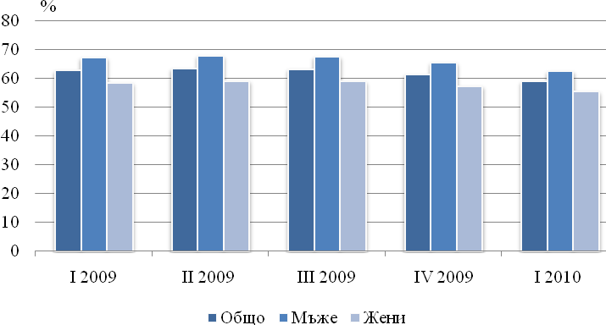
Коефициенти на заетост (15 - 64 навършени години) по пол, по тримесечия
Коефициентът на заетост на населението на 55 - 64 навършени години е 43.9%, или с 1.4 пункта по-нисък в сравнение със същото тримесечие на 2009 г., като намалението на заетостта при мъжете от тази възрастова група e с 2.2 пункта, а при жените - с 1.0 пункт. Заети са 51.3% от мъжете на възраст 55 - 64 години и 37.5% от жените на същата възраст.
Икономически неактивните лица на възраст 15 - 64 навършени години са 1 744.1 хил., или 34.5% от населението в същата възрастова група. От тях 754.2 хил. са мъже и 989.9 хил. - жени.
Обезкуражените лица на възраст 15 - 64 навършени години са 226.5 хил., или 13.0% от икономически неактивните в същата възрастова група. В сравнение с първо тримесечие на 2009 г. броят им отбелязва увеличение с 66.5 хиляди.
2. Основни характеристики на заетите лица на 15 и повече навършени години
През първо тримесечие на 2010 г. общият брой на заетите лица на възраст 15 и повече навършени години е 3 011.3 хил., а относителният им дял от населението на същата възраст - 46.1%. В сравнение със същия период на 2009 г. броят им намалява с 7.7%, а относителният дял - с 3.4 пункта.
От заетите лица на 15 и повече навършени години 1 591.8 хил. (52.9%) са мъже, а 1 419.5 хил. (47.1%) са жени.
От всички заети лица в тази възрастова група 3.4% са работодатели, 7.9% - самостоятелно заети, ненаемащи работна ръка, 87.7% - наети лица, и 1.0% - неплатени семейни работници. От наетите лица 1 899.5 хил. (71.9%) са в частния сектор, а 741.7 хил. (28.1%) - в обществения. Делът на жените от наетите в частния сектор е 44.2%, а от наетите в обществения сектор - 59.6%.
През първо тримесечие на 2010 г. повече от половината (59.8%) от заетите лица - 1 799.9 хил., работят в сектора на услугите, в индустрията са заети 1 022.6 хил., или 34.0%, а в селското и горското стопанство - 188.8 хил., или 6.3%. В сравнение с първо тримесечие на 2009 г. най-голям спад в броя на заетите се наблюдава в индустрията - с 13.7%.
3. Безработица
През първо тримесечие на 2010 г. броят на безработните лица достига 341.0 хил., а коефициентът на безработица - 10.2%. В сравнение със същото тримесечие на 2009 г. броят на безработните се увеличава със 118.8 хил., а коефициентът на безработица - с 3.8 пункта.
Увеличението на коефициента на безработица при мъжете е с един пункт по-голямо в сравнение с това при жените (съответно с 4.3 и 3.3 пункта), като през първото тримесечие на 2010 г. коефициентът на безработица за мъжете достига 10.8%, а за жените - 9.5%.
Безработните на възраст 15 - 24 навършени години са 60.2 хил., а коефициентът на безработица за същата възрастова група е 23.8%, съответно 25.3% при мъжете и 21.3% при жените.
Продължава да се увеличава делът на безработните лица с продължителност на безработицата по-малка от една година. През периода първо тримесечие на 2009 - първо тримесечие на 2010 г. този дял нараства с 2.1 пункта и достига 58.2% (198.3 хил.) от всички безработни. За същия период броят на продължително безработните лица също се увеличава, но в по-малка степен, достигайки 142.6 хиляди. Коефициентът на продължителна безработица е 4.3% (с 1.5 пункта по-висок в сравнение с първото тримесечие на 2009 г.), съответно 4.5% за мъжете и 4.0% за жените.

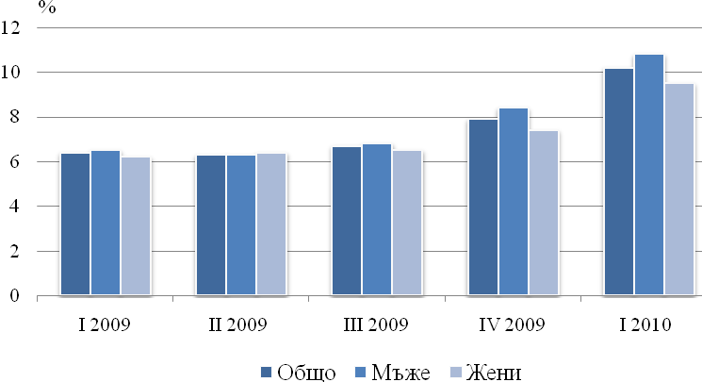
Коефициенти на безработица по пол, по тримесечия

Методологични бележки
Наблюдението на работната сила е извадково и се провежда непрекъснато, като осигурява тримесечни и годишни данни за икономическата активност на населението на 15 и повече навършени години. То обхваща обикновените домакинства в страната.
Наблюдаван период - характеристиките на всяко анкетирано лице се отнасят за състоянието му през определена календарна седмица.
Икономически активното население (работната сила) включва всички заети и безработни лица.
Заети са лицата на 15 и повече навършени години, които през наблюдавания период:
- извършват работа дори за един час, за което получават работна заплата или друг доход;
- не работят, но имат работа, от която временно отсъстват поради болест, годишен отпуск, отпуск при раждане на дете, родителски отпуск, стачка или друг трудов спор и други.
Безработни са лицата на възраст от 15 до 74 навършени години, които:
- нямат работа през наблюдавания период;
- активно търсят работа през период от четири седмици, вкл. наблюдавания период, или вече са намерили работа, която очакват да започнат до три месеца след края на наблюдавания период;
- имат възможност да започнат работа до две седмици след края на наблюдавания период.
Продължително безработни са лицата, които са безработни от една или повече години.
Икономически неактивни (лица извън работната сила) са лицата на 15 и повече навършени години, които не са нито заети, нито безработни през наблюдавания период.
Обезкуражени лица са лицата извън работната сила, които желаят да работят, но не търсят активно работа, защото не вярват, че ще намерят.
Коефициент на икономическа активност - представлява относителният дял на икономически активните лица от населението в същата възрастова група.
Коефициент на заетост - представлява относителният дял на заетите лица от населението в същата възрастова група.
Коефициент на безработица - представлява относителният дял на безработните лица от икономически активното население.
Коефициент на продължителна безработица - представлява относителният дял на продължително безработните лица от икономически активното население.
Коефициент на неактивност - представлява относителният дял на икономически неактивните лица от населението в същата възрастова група.
Разпределението на лицата по икономически сектори е извършено в съответствие с Класификацията на икономическите дейности (КИД - 2008).
При оценката на резултатите са използвани данни за населението на страната към 31.12.2009 година.
Както при всяко извадково наблюдение, данните от Наблюдението на работната сила са обременени с грешки, дължащи се на извадката (стохастични грешки). Изчислените относителни стандартни грешки за основните показатели от наблюдението през първото тримесечие на 2010 г. са:
- общ брой на заетите лица - 1.2%;
- общ брой на безработните лица - 3.9%;
- коефициент на безработица - 3.5%.
Поради направените закръгления в някои случаи общите данни могат да се различават незначително от сумата на отделните групи, включващи се в тях.

Приложение

Основни показатели за икономическата активност на населението през първото тримесечие
на 2009 и 2010 година

 | І-во триме-сечие 2009 | І-во триме-сечие 2010 | Изменение  (І трим. 2010 спрямо І трим. 2009)
Общо
Коефициент на икономическа активност (15 - 64 години) - % | 66.9 | 65.5 | -1.4
Заети лица на 15 и повече години - хиляди | 3262.8 | 3011.3 | -251.5
Заети лица на 15 - 64 години - хиляди | 3214.0 | 2969.1 | -244.9
Заети лица на 15 - 24 години - хиляди | 249.7 | 193.2 | -56.5
Заети лица на 55 - 64 години - хиляди | 447.9 | 424.9 | -23.0
Коефициент на заетост (15 и повече години) - % | 49.5 | 46.1 | -3.4
Коефициент на заетост (15 - 64 години) - % | 62.6 | 58.8 | -3.8
Коефициент на заетост (15 - 24 години) - % | 25.8 | 20.7 | -5.1
Коефициент на заетост (55 - 64 години) - % | 45.3 | 43.9 | -1.4
Безработни лица - общо - хиляди | 222.2 | 341.0 | 118.8
Безработни лица на 15 - 64 години - хиляди | 220.3 | 339.0 | 118.7
Безработни лица на 15 - 24 години - хиляди | 41.4 | 60.2 | 18.8
Коефициент на безработица - % | 6.4 | 10.2 | 3.8
Коефициент на безработица (15 - 64 години) - % | 6.4 | 10.2 | 3.8
Коефициент на безработица (15 - 24 години) - % | 14.2 | 23.8 | 9.6
Коефициент на продължителна безработица - % | 2.8 | 4.3 | 1.5
Обезкуражени лица - общо - хиляди | 162.5 | 229.5 | 67.0
Обезкуражени лица на 15 - 64 години - хиляди | 160.0 | 226.5 | 66.5

Основни показатели за икономическата активност на населението през първото тримесечие
на 2009 и 2010 година
(Продължение)
 | І-во триме-сечие 2009 | І-во триме-сечие 2010 | Изменение  (І трим. 2010 спрямо І трим. 2009)
Мъже
Коефициент на икономическа активност (15 - 64 години) - % | 71.8 | 69.9 | -1.9
Заети лица на 15 и повече години - хиляди | 1738.7 | 1591.8 | -146.9
Заети лица на 15 - 64 години - хиляди | 1703.9 | 1561.5 | -142.4
Заети лица на 15 - 24 години - хиляди | 141.4 | 115.0 | -26.4
Заети лица на 55 - 64 години - хиляди | 241.3 | 229.2 | -12.1
Коефициент на заетост (15 и повече години) - % | 55.1 | 50.8 | -4.3
Коефициент на заетост (15 - 64 години) - % | 67.1 | 62.3 | -4.8
Коефициент на заетост (15 - 24 години) - % | 28.5 | 24.1 | -4.4
Коефициент на заетост (55 - 64 години) - % | 53.5 | 51.3 | -2.2
Безработни лица - общо - хиляди | 121.8 | 192.6 | 70.8
Безработни лица на 15 - 64 години - хиляди | 120.4 | 192.0 | 71.6
Безработни лица на 15 - 24 години - хиляди | 28.6 | 39.0 | 10.4
Коефициент на безработица - % | 6.5 | 10.8 | 4.3
Коефициент на безработица (15 - 64 години) - % | 6.6 | 10.9 | 4.3
Коефициент на безработица (15 - 24 години) - % | 16.8 | 25.3 | 8.5
Коефициент на продължителна безработица - % | 2.7 | 4.5 | 1.8
Обезкуражени лица - общо - хиляди | 84.0 | 123.2 | 39.2
Обезкуражени лица на 15 - 64 години - хиляди | 82.2 | 121.5 | 39.3

Основни показатели за икономическата активност на населението през първото тримесечие
на 2009 и 2010 година

(Продължение и край)
 | І-во триме-сечие 2009 | І-во триме-сечие 2010 | Изменение  (І трим. 2010 спрямо І трим. 2009)
Жени
Коефициент на икономическа активност (15 - 64 години) - % | 62.2 | 61.1 | -1.1
Заети лица на 15 и повече години - хиляди | 1524.1 | 1419.5 | -104.6
Заети лица на 15 - 64 години - хиляди | 1510.1 | 1407.6 | -102.5
Заети лица на 15 - 24 години - хиляди | 108.3 | 78.2 | -30.1
Заети лица на 55 - 64 години - хиляди | 206.6 | 195.7 | -10.9
Коефициент на заетост (15 и повече години) - % | 44.5 | 41.7 | -2.8
Коефициент на заетост (15 - 64 години) - % | 58.3 | 55.3 | -3.0
Коефициент на заетост (15 - 24 години) - % | 22.9 | 17.2 | -5.7
Коефициент на заетост (55 - 64 години) - % | 38.5 | 37.5 | -1.0
Безработни лица - общо - хиляди | 100.4 | 148.4 | 48.0
Безработни лица на 15 - 64 години - хиляди | 99.9 | 147.1 | 47.2
Безработни лица на 15 - 24 години - хиляди | 12.8 | 21.1 | 8.3
Коефициент на безработица - % | 6.2 | 9.5 | 3.3
Коефициент на безработица (15 - 64 години) - % | 6.2 | 9.5 | 3.3
Коефициент на безработица (15 - 24 години) - % | 10.5 | 21.3 | 10.8
Коефициент на продължителна безработица - % | 2.9 | 4.0 | 1.1
Обезкуражени лица - общо - хиляди | 78.5 | 106.3 | 27.8
Обезкуражени лица на 15 - 64 години - хиляди | 77.7 | 105.0 | 27.3

